|  |  |
| --- | --- |
| ICS | 91.140.90 |
| CCS | |  | | --- | |  |   Q 78 |

T/GDKJ XX—2025

团体标准

特种设备作业工作人员考核细则——电梯修理（T）

Assessment rules for special equipment operators - elevators repair (T)

2025 - XX - XX发布

2025 - XX - XX实施

广东科技成果转化促进会  发布

1. 前言

本文件按照GB/T 1.1—2020《标准化工作导则 第1部分：标准化文件的结构和起草规则》的规定起草。

本文件由XXXXX提出。

本文件由XXXXX归口。

本文件主要起草单位：。

本文件主要起草人：

本文件为首次发布。

特种设备作业人员考核细则——电梯修理(T)

* 1. 范围

本文件规定了特种设备作业人员考核的考试用具、考试内容和考试步骤。

本文件适用于适用于电梯修理作业人员的考核。

* 1. 规范性引用文件

本文件没有规范性引用文件。

* 1. 术语和定义

本文件没有需要界定的术语和定义。

* 1. 考试用具

万用表、钳形电流表、绝缘电阻表、安全帽。

* 1. 考试内容

包括电梯电气基本操作技能、电梯电气维护操作、电梯电气安全操作技能。

* 1. 考试步骤
     1. 考前准备工作

参与实际操作考核的学员需佩戴安全帽等防护用品，做好现场围闭，及相关警示标志的摆放。做好各项运行前的检查工作，包括：设备外观检查，电源、各开关状态及现场操作环境等。监考人员应对现场相关情况进行确认。

* + 1. 电梯电气基本操作技能

要求考生口述钳形电流和绝缘电阻表的使用方法，答对一种仪器得5分，总分10分。

要求考生使用万用表测量分别测量电梯交流电路和直流电路的输入电流和输入电压。能正确使用万用表并正确测量出电梯的交流电路和直流电路电流电压的得5分，不能正确使用仪器测量的不得分。

要求考生分析以下电梯制动器原理图，分析图中电阻的作用。考生答对要点得10分，答错不给分。

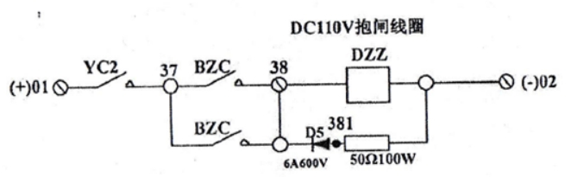

1. 电梯制动器原理图
2. 电阻作用为消耗线圈内存储的能量，让线圈立即失磁。
   * 1. 电梯电气维护操作

要求考生采用万用表测量电梯电源变压器初级和次级电压和电流。考生要求能正确辨认变压器的初级和次级回路，并能正确采用万用表进行测量。考生操作正确的得5分。

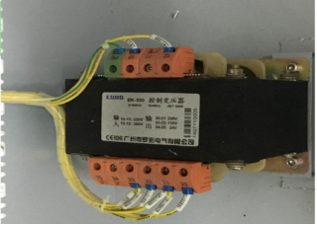

1. 变压器回路

要求考生通过改变电机的接线，改变电机的转速。如下图改变互换D1，D2，D3任意一组接线能改变电机的转速。考生操作正确的得5分。

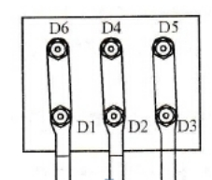

1. 电机接线

要求考生分析以下电路图，指出安全回路和门电气连锁电路。考生回答正确的得10分。

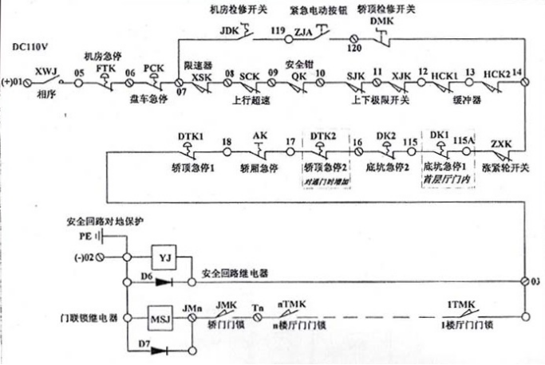

1. 电路图

让考生口述电梯安全回路常见故障及排除。考生答对要点得10分。

* + 1. 电梯电气安全操作技能

要求考生口述乘客被困轿厢的救援方法。为有效处理乘客被困的紧急状态，应按下列措施处理：

1. 请先对讲机安慰乘客。安慰乘客，轿厢并不密封的，不必担心吸氧不足，并告知已采取救援行动。
2. 立即联络电梯使用单位急修电话（急修电话24小时值班服务），问并记录电梯状况、大楼名称、地址、联系电话、联系人、以便快速前去援助。
3. 不断地与乘客联系，安慰乘客，使之安心等待救援。
4. 电梯困人常规拯救程序。
5. 必须由持有政府主管部门颁发的电梯安装、维修上岗证的专业人员进行拯救操作。
6. 拯救人员到达现场需与大楼管理人员取得联系，了解困人的具体情况，与被困人员建立有效的沟通，并在大楼管理人员陪同下实施放人拯救工作。
7. 拯救人员应确认被困轿厢的实际位置。
8. 轿厢处于平层位置或平层附近区域，人员能够安全进出。
9. 轿厢处于二层之间，人员无法安全进出。
10. 切断电梯动力电源，设置断电警示牌，建立必要的监护，确保不会因他人误操纵而合闸。保留轿厢照明电源，确保轿厢的正常照明。
11. 如轿厢位置处于平层位置或平层附近状态则执行第f)步及后续各步；如轿厢位置处于二层之间则需执行手动松闸盘车操作（必须二人协同操作）。
12. 确认厅、轿门都处于关闭状态。
13. 告知轿厢内乘客电梯将上下移动，请勿靠近轿门或试图扒开轿门。
14. 一人利用手动松闸扳手点动松开抱闸，观察轿厢是否在重力作用下移动：如能够移动，则持续点动开、闭抱闸，使轿厢慢慢断续移动；如松闸后轿厢静止不动，即轿厢、对重处于平衡状态，则需装上盘车手轮，打开并以人力保持抱闸松开，由另一名维修人员利用盘车手轮使轿厢缓慢移动。（具体松闸方法请参见现场抱闸扳手使用说明）
15. 注意观察曳引钢丝绳上的平层位置标识，当电梯移动到平层区域时，释放并取下松闸扳手，然后再取下盘车手轮。
16. 维修人员到达轿厢所在楼层，利用三角钥匙开启厅门门锁，在开启厅门时，务必再次确认轿厢位置，并确认乘客在进出时是否存在坠落危险。
17. 在确认安全后，打开厅门和轿厢，发出被困的乘客。

要求考生口述触电事故的救援方法。

如果遇到人员触电情况发生，要沉着冷静、迅速果断地采取应急措施。针对不同的伤情，采取相应的急救方法，争分夺秒地抢救，直到医护人员到来。脱离低压电源记住这五招：“拉”、“切”、“挑” 、“拽”、“垫” 五字。“拉”——就近拉开电源开关、拔出插销或保险盒中瓷插保险。“切”——当电源开关、插座距离触电现场较远时，可用带有绝缘手柄的电工钳或有干燥木柄的斧头、铁锨等利器将电源线切断。“挑”——如果导线搭落在触电者身上或压在身下，这时可用干燥的木棒、竹竿等挑开导线或用干燥的绝缘绳套拉导线或触电者，使之脱离电源。“拽”——救护人员可戴上绝缘手套或在手上包缠干燥的衣服、围巾、帽子等绝缘物品拖拽触电者，使之脱离电源。但要注意切勿触及触电者的体肤，也不能抓他的手脚，以防施救人员触电。“垫”——如果触电者由于发生痉挛，手指紧握导线或导线缠绕在身上，救护人可先用干燥的木板塞进触电者身下使其与地绝缘来隔断电源，然后再采取其他办法把电源切断。

要求考生口述井道内作业安全操作。

1. 施工时，必须戴好安全帽，穿绝缘鞋登高作业应系好安全带，工具要放在工具袋内，大工具要用保险绳扎好妥善放置。
2. 井道内应有足够的照明，施工照明必须36V以下的低压安全灯，严禁使用220V高压照明，线路插头、插头座绝缘层均不得破损、漏电。
3. 在井道改装和拆卸井道导轨及大型工件时，必须搭建脚手架，脚手架须先经安装脚手架者出示验收合格报告后，再经工地负责人检查验收，确认安全牢固才能使用。
4. 井道脚手架在使用期间，应经常检查施工点因脚手架妨碍需作临时拆卸后，应及时修复，严禁虚搁，浮放等现象。
5. 脚手架拆除前，应先拆除临时电气线路，然后从上至下逐层拆除，事先应通知有关人员，并发出警告，避免伤人。
6. 在井道作业时，施工人员思想必须高度集中，井道上下应密切联系，严禁上下抛投物件及工具。
7. 在井道换导轨时，必须有可靠的安全引吊设备，以防导轨坠落。
8. 在脚手架上从事电焊、气焊时，应首先清理回丝、油类、化纤、塑料等易燃、易爆品，要避开电线，备有必须的灭火器材，乙炔发生器、氧气瓶和焊枪均应按规定放置，严禁无证人员乱拿乱用，操作时要戴皮手套，以防触电，工作完毕，要严格检查现场，熄灭一切火种。
9. 进入底坑时，必须先断开底坑急停安全开关，若底坑较深时，应备有梯子上下。底坑照明应为36V安全电压照明。
10. 底坑工作人员须戴安全帽，井道内装笨重工件时，底坑人员必须停止工作。人离开底坑后，才可以接通底坑急停开关和关闭厅门。

要求考生口述进出轿顶的正确方法

1. 用厅外开锁三角钥匙开启层门时一定要“一慢，二看，三操作”。切勿用力过猛，失去平衡，致使发生坠落等意外。
2. 确认轿厢位置并处于静止状态，以避免剪切的危险。
3. 按下停止开关并将检修/正常转换开关转换到检修位置，开启照明后再进入轿顶；
4. 不允许双腿分跨立于层门内外侧工作，以免电梯误动而致伤。

参考文献

[1] 中华人民共和国特种设备安全法

[2] 特种设备安全监察条例

[3] 特种设备作业人员监督管理办法

[4] 特种设备作业人员考核规则

[5] TSG Z6001-2019 特种设备作业人员考核规则

